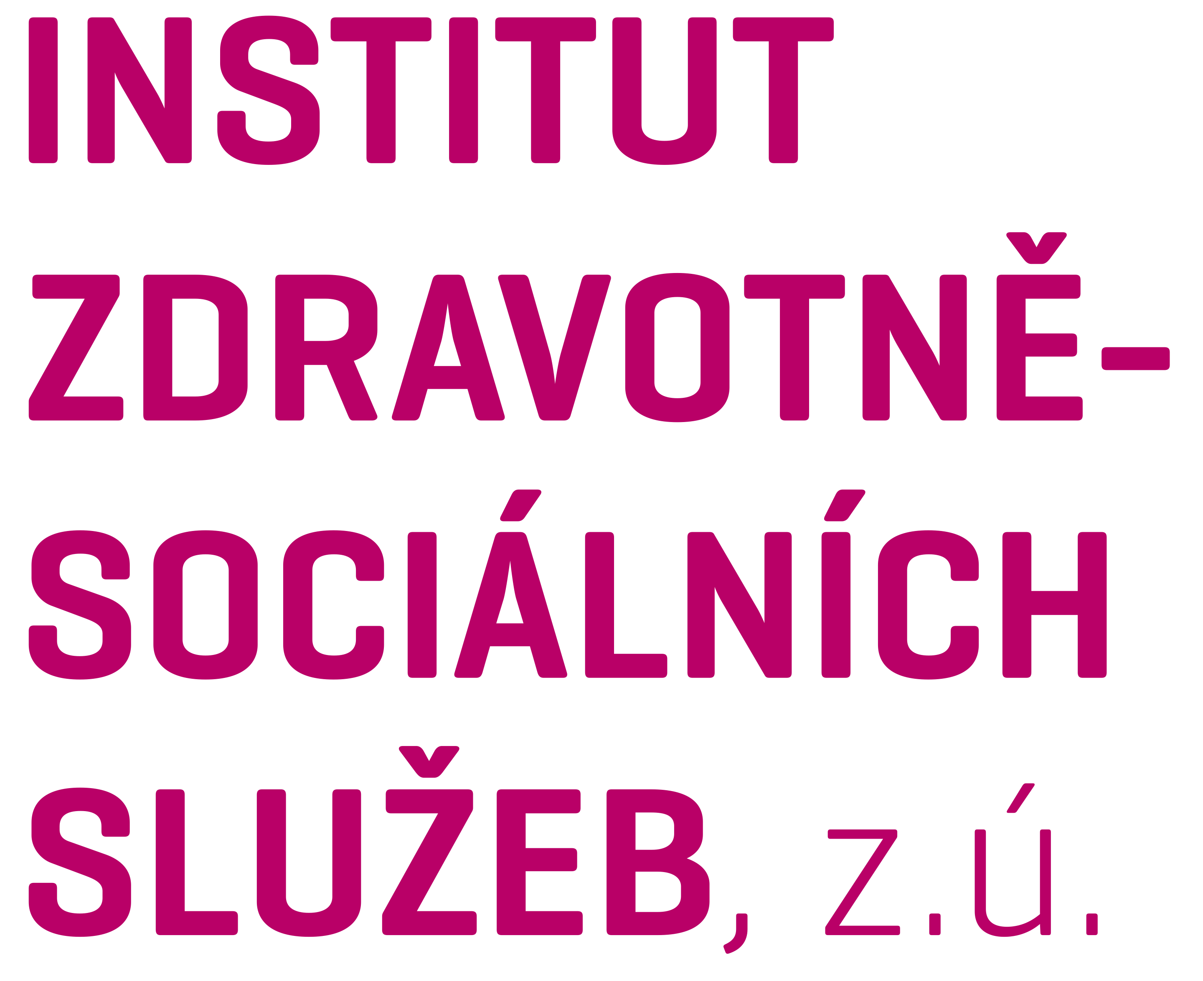

Smlouva   
o poskytování ucelené komunitní podpory sociálních a zdravotních služeb „Náš Slunovrat“

Domov pro osoby se zdravotním postižením Sulická

Sulická 1597/48, 142 00 Praha 4

IČ 70873046  
zastoupený Bc. Lenkou Kohoutovou, ředitelkou

bankovní spojení: 2001270001 / 6000

v textu této smlouvy dále jen „Domov“

a

Institut zdravotně sociálních služeb z. ú.  
Sídlo: Rozárčina 1480/7, 140 00 Praha 4  
IČ: 06229654  
zastoupen MUDr. Milanem Cabrnochem, MBA, ředitelem   
v textu této smlouvy dále jen „Poskytovatel“

uzavřeli tuto Smlouvu o poskytování ucelené komunitní podpory sociálních a zdravotních služeb „Náš Slunovrat“ (dále jen „Smlouva“)

1. Rozsah poskytování služby
2. Služba je poskytována Uživatelům. Domov předá Poskytovateli seznam Uživatelů, který obsahuje nejméně jméno a příjmení Uživatele, datum narození, trvalé bydliště, místo pobytu, telefon. Pokud bude domov využívat Službu pro více Uživatelů, vede Domov přesnou evidenci o tom, kdy bylo které komunikační zařízení kterému Uživateli zapůjčeno. Pokud bude Domov využívat komunikační zařízení jako stacionární, předá Poskytovateli jednoznačnou identifikaci místa, kde je komunikační zařízení trvale umístěno.
3. Poskytovatel se zavazuje poskytovat Domovu a Uživateli, kterému bylo komunikační zařízení poskytnuto/zapůjčeno, službu ucelené komunitní podpory sociálních a zdravotních služeb, označovanou „Náš Slunovrat“ (dále Službu).
4. Pro účely této smlouvy se Službou rozumí především nepřetržitá hlasová a elektronická komunikace s Uživatelem prostřednictvím komunikačního zařízení.
5. Služba v rámci svých základních činností nabízí:
   1. poskytnutí nebo zprostředkování neodkladné pomoci při krizové situaci: poskytování nepřetržité hlasové a elektronické komunikace v případě akutního ohrožení života nebo zdraví,
   2. předání zprávy o volání Uživatele, informací o Uživateli, případně o komunikačním zařízení Domovu
   3. zajištění komunikace mezi Uživatelem a Domovem v případě selhání běžných komunikačních kanálů,
6. Rozsah činností uvedených v předchozím odstavci je individuálně přizpůsoben potřebám Domova na základě požadavků a je popsán v plánu Služby.
7. Místo a čas poskytování služby
8. Služba se poskytuje nepřetržitě 24 hodin denně po celý rok po dobu platnosti této smlouvy.
9. Provoz Služby může být ve výjimečných případech z důvodů havárie nebo jiných závažných důvodů omezen.
10. Služba je poskytována od okamžiku předání a aktivace komunikačního zařízení. Komunikační zařízení bude předáno Domovu pracovníkem Poskytovatele nebo smluvním dopravcem nejpozději do pěti dnů po připsání úhrady na účet Poskytovatele. O tomto předání je sepsán protokol, který musí být podepsán Domovem.
11. Platba za služby
12. Platba se skládá z platby za pořízení komunikačního zařízení a případně jeho periferií a platby za využívání Služby.
13. Komunikační zařízení a případně jeho periferie uhradí Domov po podpisu této Smlouvy a před převzetím komunikačního zařízení. Od chvíle převzetí je komunikační zařízení vlastnictvím Domova.
14. Platba za využívání Služby je prováděna **pololetně**, a to vždy předem nejpozději do 25. kalendářního dne předcházejícího kalendářního měsíce na následující kalendářní pololetí. Pokud Domov využívá Službu jen v části kalendářního pololetí, je výše úhrady odpovídajícím způsobem snížena.
15. Úhrady jsou prováděny převodem na účet Poskytovatele číslo 148555002/5500 vedený u Raiffeisenbank Praha 4.
16. V případě prodlení s úhradou zašle Poskytovatel Domovu upomínku. Pokud Domov ani po této upomínce služby do 5 dnů neuhradí, ukončí Poskytovatel Službu. O ukončení informuje Poskytovatel Domov písemně.
17. Případné přeplatky Poskytovatel vyúčtuje nejpozději do dvou měsíců od ukončení poskytování Služby a vyplatí přeplatek Domovu.
18. Ceny
19. Ceny komunikačních zařízení a jejich periferií a cena Služby jsou stanoveny ceníkem, se kterým je Domov seznámen před podpisem Smlouvy.
20. Smluvní strany se dohodly, že Poskytovatel může jednostranně změnit cenu Služby, pokud dojde ke změně nákladů na provoz služby nebo ke změně plánu Služby, a to jednou za kalendářní čtvrtletí vždy k datu od 1. dne prvního kalendářního měsíce dotčeného čtvrtletí. O takové změně informuje Poskytovatel Domov písemně nejpozději jeden měsíc před dnem účinnosti změny.
21. Práva a povinnosti
22. Poskytovatel se zavazuje:
    1. vypracovat a v případě potřeby aktualizovat ve spolupráci s domovem plán Služby
    2. předat Domovu komunikační zařízení a případně další periferie včetně Návodu k použití a  Pokynů pro Uživatele
    3. poskytovat Domovu Službu dle této Smlouvy a dle plánu Služby
    4. v případě závady komunikačního zařízení zajistit zapůjčení funkčního komunikačního zařízení na dobu nezbytnou pro opravu komunikačního zařízení
    5. v případě závady periferií komunikačního zařízení zajistit opravu v nejkratší možné době
    6. spolupracovat s osobami, zvolenými Domovem, při řešení krizových situací a při zajišťování dalších služeb
    7. spolupracovat se složkami integrovaného záchranného systému při řešení krizových situací a předávat jim informace, potřebné pro zajištění Služby
    8. zajistit písemný záznam o každé krizové situaci či podezření na ni, zajistit zvukový záznam o každé komunikaci s Uživatelem a uchovat jej nejméně 1 rok.
23. Domov se zavazuje:
    1. spolupracovat s pracovníky Poskytovatele při zpracování plánu Služby a informovat Poskytovatele bezodkladně o všech změnách údajů v  plánu uvedených. Domov je povinen písemně informovat Poskytovatele o všech změnách skutečností zahrnutých v plánu Služby (např. o změně adresy, kontaktní osoby, ošetřujícího lékaře). V opačném případě nenese Poskytovatel odpovědnost za nesprávné poskytnutí Služby.
    2. zajistit, že bude Uživatel(é) používat komunikační zařízení včetně případných periferií v souladu s Návodem na použití a Pokyny pro Uživatele, především nosit komunikační zařízení stále při sobě (vyjma případu kdy je komunikační zařízení využíváno jako stacionární) a připojovat je pravidelně k nabíječce v dosahu u lůžka v době spánku Uživatele
    3. zajistit, že Uživatel nebude zneužívat komunikační zařízení ani další součásti a funkce systému; Domov bere na vědomí, že opakované zneužívání je důvodem k výpovědi této Smlouvy ze strany Poskytovatele
    4. zajistit, že Uživatel(é) nebude úmyslně poškozovat komunikační zařízení ani jeho periferie a bude hradit jejich případné jím zaviněné poruchy/poškození a zajistí zařízení proti zneužití či poškození třetími osobami,
    5. ohlásí bezodkladně každou poruchu komunikačního zařízení nebo jeho periferií a umožní jejich opravu. Domov je povinen informovat písemně Poskytovatele o poruše či nefunkčnosti komunikačního zařízení. V opačném případě nenese Poskytovatel odpovědnost za nesprávné poskytnutí Služby.
24. Domov je oprávněn:
    1. požadovat Službu dle této Smlouvy za podmínek uvedených v Individuální plánu Uživatele
    2. navrhnout změnu plánu Služby, a to nejčastěji jednou za tři měsíce
    3. podávat stížnosti a podněty na poskytování Služby a její kvalitu a být následně informován o jejich vyřešení
25. Ochrana soukromí a osobních údajů
26. Domov zajistí souhlas Uživatele(lů) s následujícími podmínkami:
    1. Uživatel souhlasí s tím, že komunikační zařízení zajistí oboustrannou hlasovou komunikaci po třetím zazvonění. Pokud Uživatel zvolil a uvedl v plánu Služby osobu, které Poskytovatel umožní komunikaci prostřednictvím komunikačního zařízení, souhlasí s tím, že i v tomto případě zařízení zajistí oboustrannou hlasovou komunikaci mezi uživatelem a touto osobou po třetím zazvonění.
    2. Uživatel souhlasí s tím, že zaměstnanci Poskytovatele a v nezbytném rozsahu také jeho smluvních dodavatelů a jejich subdodavatelů budou mít přístup k jeho základní osobním údajům, v rozsahu podepsaném v „souhlasu“. Správcem zpracovávaných osobních údajů je Poskytovatel, tedy Institut zdravotně sociálních služeb z. ú., IČ: 6229654, se sídlem Rozárčina 1480/7, 140 00 Praha 4.
    3. Poskytovatel a v nezbytném rozsahu také jeho smluvní dodavatelé a jejich subdodavatelé budou shromažďovat a zpracovávat osobní údaje a citlivé osobní údaje Uživatele výhradně pro potřeby zajištění Služby a pouze po dobu poskytování Služby s tím, že je po ukončení poskytování uchovají pouze po dobu nezbytně dlouhou.
27. Zproštění odpovědnosti
28. Poskytovatel nenese odpovědnost za nereagování, opožděné nebo nesprávné reagování a jednání vyrozuměných kontaktních osob nebo orgánů Integrovaného záchranného systému.
29. Poskytovatel nenese odpovědnost za přímé nebo nepřímé škody, které vznikly jako následek nesprávného použití komunikačního zařízení nebo nefungování telefonní sítě mobilního operátora.
30. Poskytovatel nenese odpovědnost za škodu vzniklou následkem jednání osob nebo orgánu Integrovaného záchranného systému, které byly po ohlášení nouzové situace přivolány.
31. Záruční podmínky a reklamace
32. Reklamaci chytrého zařízení je Domov povinen uplatnit písemně na adresu Poskytovatele. V reklamaci je Domov povinen popsat zjištěnou vadu. Poskytovatel se s Domovem telefonicky spojí a dle diagnostikované vady rozhodne o dalším postupu a případném dodání náhradního komunikačního zařízení. V případě, že se bude jednat o opravu uznané reklamované vady v záruční době, hradí náklady Poskytovatel. V případě neuznané reklamace především z důvodu nesprávného používání a mechanického poškození a v případě pozáruční opravy bude postup s Domovem dohodnut, neboť v tom případě Domov nese náklady na opravu a dopravu. Domov má možnost zvolit variantu zaslání náhradního komunikačního zařízení tak, aby byla zachována kontinuita Služby, nebo zažádat o přerušení poskytování Služby po dobu nedostupnosti Služby.
33. Reklamaci služby je Domov povinen uplatnit písemně na adresu Poskytovatele.
34. Poskytovatel o provedeném zásahu zpracuje servisní protokol.
35. Ukončení smlouvy - výpovědní důvody a výpovědní lhůty
36. Tuto Smlouvu lze ukončit písemnou dohodou smluvních stran.
37. Domov i Poskytovatel může smlouvu vypovědět písemně bez udání důvodu. Výpovědní lhůta je 1 kalendářní měsíc a začíná běžet od prvního dne kalendářního měsíce následujícího po měsíci, v němž byla výpověď doručena poskytovateli.
38. V případě, kdy Domov ani po upomínce neuhradí poskytované služby nebo Uživatel opakovaně závažně porušuje návod k použití a další pokyny Poskytovatele nebo opakovaně zneužívá Službu, je poskytovatel oprávněn ukončit poskytování služby neprodleně poté, když Domovu prokazatelně doručí informaci o ukončení Služby.
39. Závěrečná ustanovení
40. Tato Smlouva se uzavírá na dobu neurčitou.
41. Domov nemůže práva z této smlouvy postoupit na jiného.
42. Práva a povinnosti vzniklé na základě uzavírání této smlouvy se řídí ustanovením zákona č. 89/2012 Sb., občanský zákoník, ve znění pozdějších předpisů.
43. Smlouva může být doplňována, zrušena nebo měněna pouze vzestupně číslovanými písemnými dodatky podepsanými všemi smluvními stranami.
44. Tato smlouva nahrazuje veškerá předchozí smluvní ujednání.
45. Smluvní strany si smlouvu přečetly, jejímu obsahu rozumí, a shodně prohlašují, že s jejím obsahem úplně a bezvýhradně souhlasí, a že smlouva nebyla sepsána pod nátlakem ani za nápadně nevýhodných podmínek a vyjadřuje jejich pravou a svobodnou vůli, což stvrzují svými podpisy.
46. Smlouva je vyhotovena ve dvou stejnopisech, každá ze smluvních stran obdrží po jednom.

V Praze dne 18.10. 2018 V Praze dne 18.10.2018

|  |  |
| --- | --- |
| MUDr. Milan Cabrnoch, MBA  za Poskytovatele | Bc. Lenka Kohoutová, ředitelka za Domov |
|  |  |